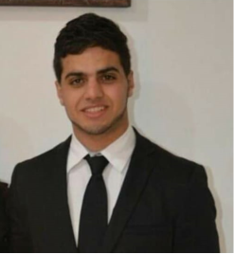

Luís Felipe Marques Pereira, Solteiro
Montenegro – RS 23 anos, 30/06/1997.
fm998219@gmail.com Brasileiro
51 997871495

Administração/ Informática/ Elétrica

FORMAÇÃO ACADÊMICA

GLOBAL

Montenegro-RS
Inglês básico
03/2010

SENAC

Montenegro- RS
Administração e vendas (básico)
06/2014

PREPARA CURSOS

Montenegro-RS
Básico em Office administrativo
03/2013

SENAC

Montenegro–RS
Técnico em Informática
02/2016

ESCOLA TÉCNICA SÃO JOÃO BATISTA

Montenegro-RS
Técnico em Eletrotécnica
03/2019

RESUMO DAS QUALIFICAÇÕES

Código Informática & Soluções Ltda.

Montenegro-RS
Função: Manutenção de computadores e venda de produtos no balcão.
Período: 04/2015 á 06/2017

Exército Brasileiro

3º Batalhão de Suprimentos
Nova Santa Rita-RS
FUNÇÃO: Auxiliar administrativo e protocolista.
PERÍODO: 07/2016 á 06/2017

GETEC TELECOMUNICAÇÕES Ltda.

Montenegro-RS
FUNÇÃO: Instalação de internet nas residências, infraestrutura de fusões em fibra óptica. e trabalho de rádio enlaces em torres de telecomunicações.
PERIODO: 11/2017 á 06/2020.

HTEC TELECOMUNICAÇÕES Ltda.

Montenegro-RS
FUNÇÃO: Instalação de internet nas residências, infraestrutura de fusões em fibra óptica. e trabalho de rádio enlaces em torres de telecomunicações, montagem de datacenters.
PERIODO: 06/2020

REFERENCIAS PESSOAL E ELOGIOS

EXÉRCITO BRASILEIRO: Honra ao mérito, carta de recomendação do comandante do batalhão e elogios dos respectivos comandantes e superiores.

